**Tema:**

Desarrollo e implementación de una aplicación web para sustentar las necesidades de inventario y registro de ganancias diarias del almacén “MICROCOMP”.

**Objetivo:**

Desarrollar una aplicación web enfocada en las necesidades del almacén “MicroComp” para mejorar el sistema de inventario y registro de ganancias diarias.

**Desarrollo:**

1. **Requerimientos:**

En base a las necesidades de Liliana Camino, dueña del almacén “MicroCompo” se realizó los requerimientos de la aplicación web a ser diseñada, enfocando el diseño en cumplir con las expectativas y mejorar el sistema de trabajo del almacén.

1.1 Requerimientos Funcionales:

1.1.1 El sistema deberá mostrar los productos disponibles y su precio

1.1.2 El sistema deberá poder agregar nuevos productos al inventario.

1.1.3 El sistema debe gestionar clientes.

1.1.4 El sistema deberá realizar procesos de facturación.

1.2 Requerimientos no Funcionales:

1.2.1 El sistema deberá poder ser utilizado desde cualquier navegador web.

1.2.2 El sistema deberá corroborar los campos, para evitar errores de ingreso de datos.

1.2.3 El sistema deberá almacenar sus datos en una base de datos.

1.2.4 El sistema deberá ser diseñado bajo una arquitectura Cliente – Servidor.

1. **Caso de uso:**

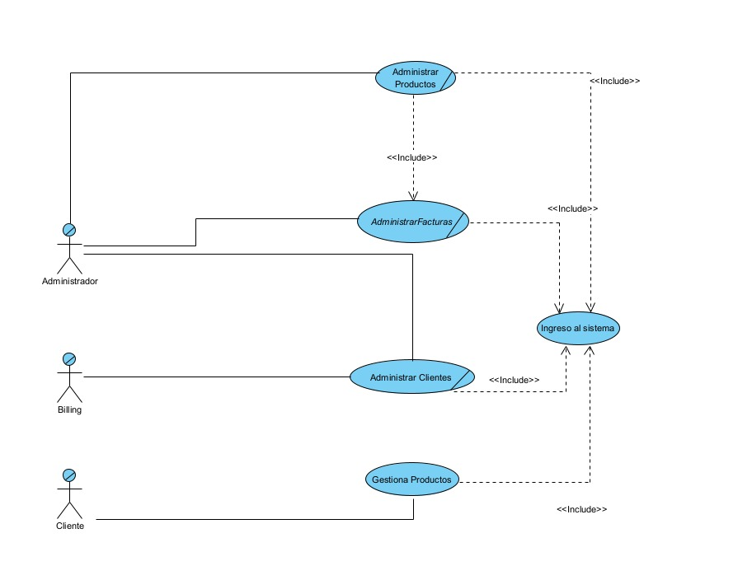

1. **Diagrama de clases:**

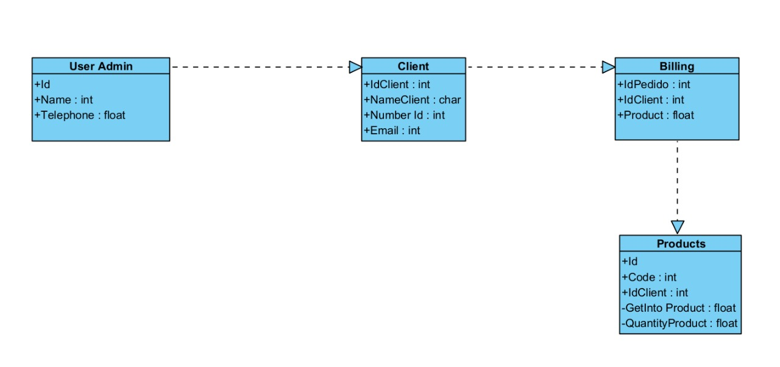

1. **Diseño de la aplicación:**
2. **Evidencias:**

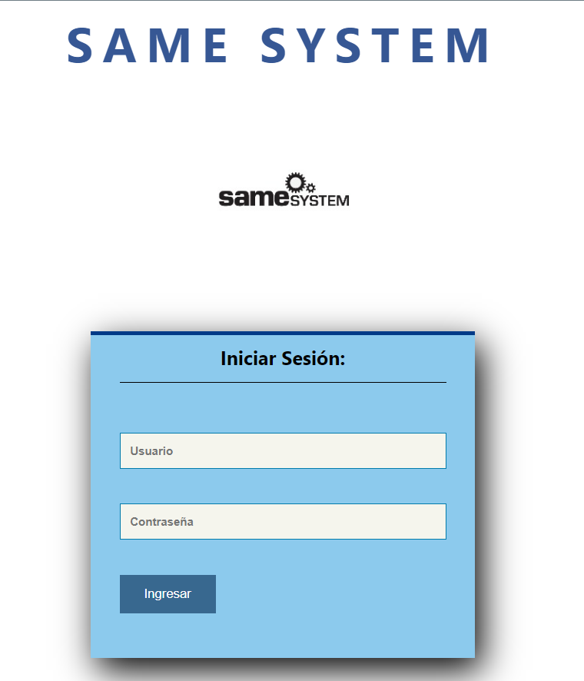

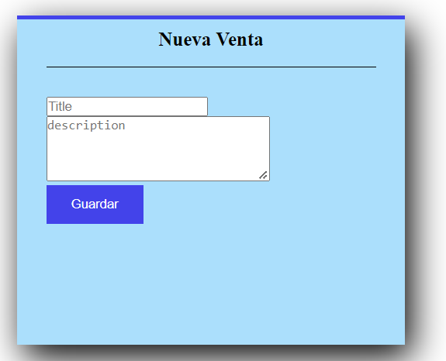

**PRIMERA VENTANA**

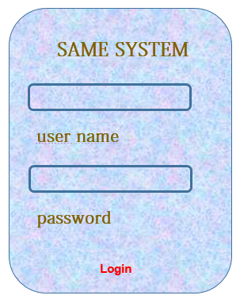

**VENTANA DEL ADMINISTRADOR DEL SISTEMA**

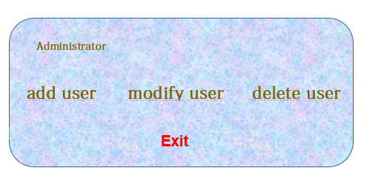**}**

**VENTANA DE PRODUCTOS**

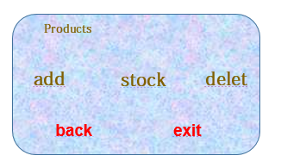

**VENTANA DE CLIENTE**

